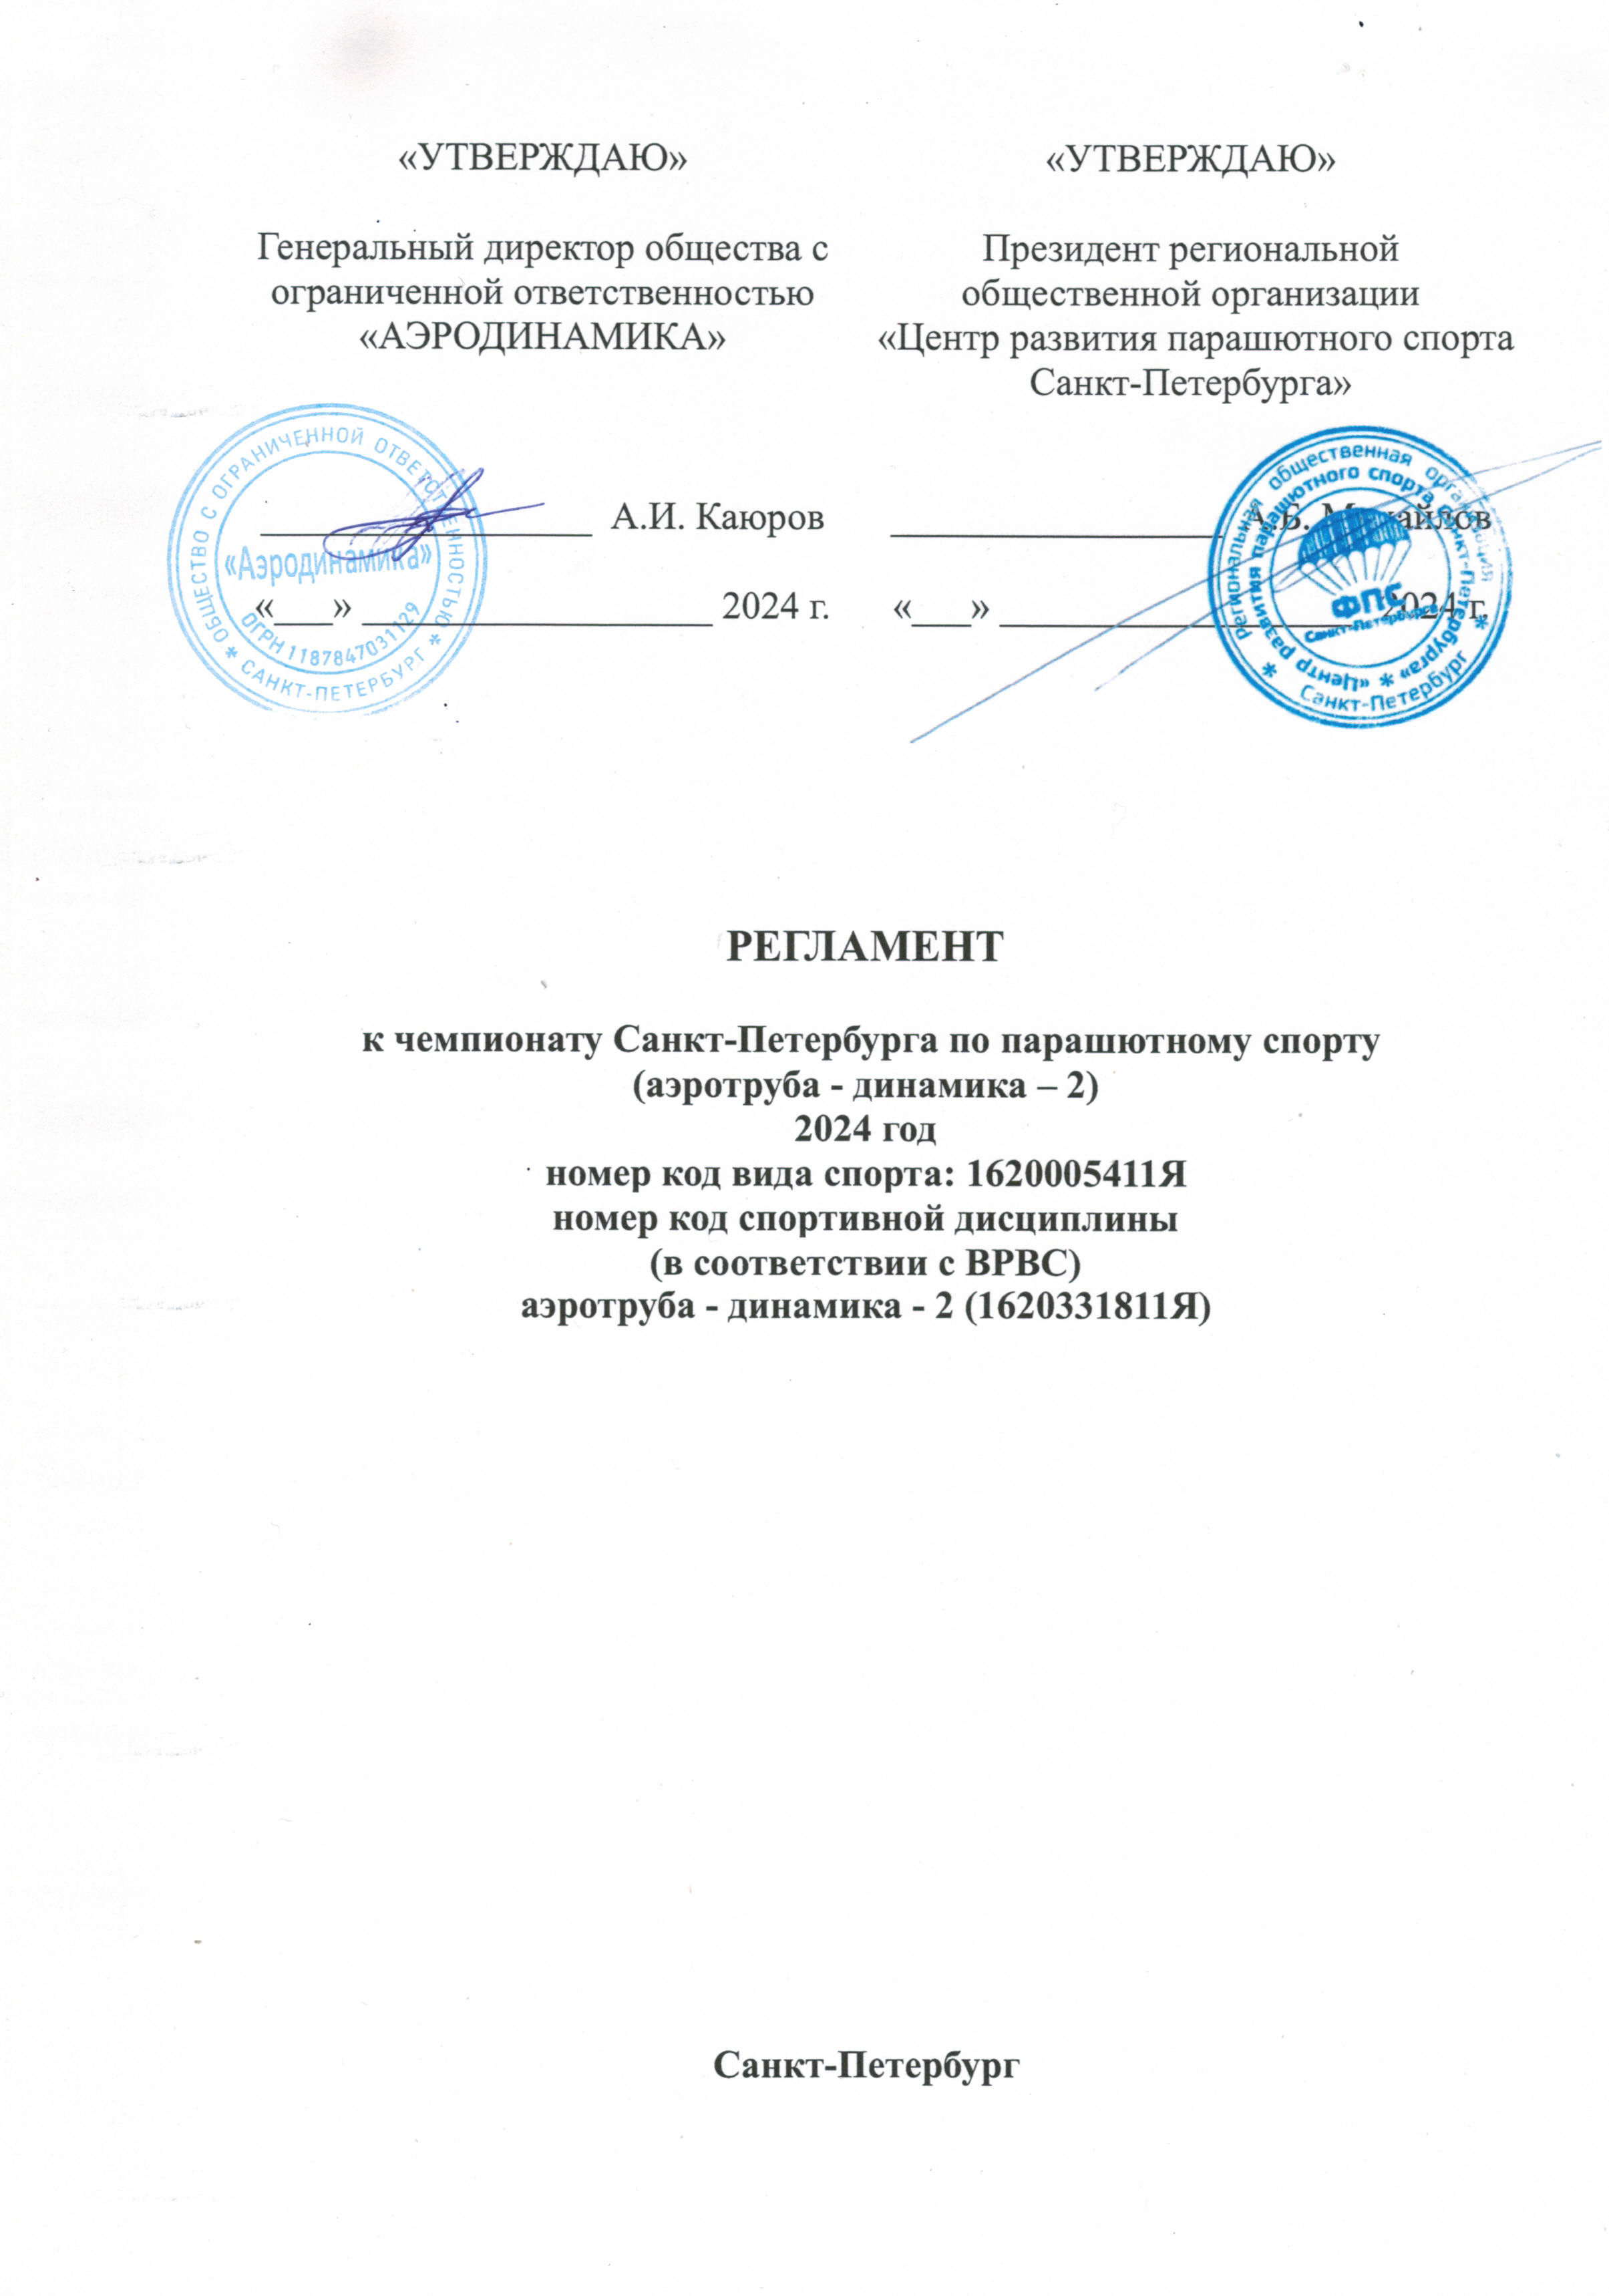

1. Общие положения
Чемпионат Санкт-Петербурга по парашютному спорту (аэротруба - динамика - 2) (далее - соревнования) проводится на основании решения от 15.11.2023 Правления Региональной общественной организации «Центр развития парашютного спорта Санкт-Петербурга», аккредитованной распоряжением Комитета по физической культуре и спорту Санкт-Петербурга от 22 сентября 2020 года № 496-р, в соответствии:
- с правилами вида спорта «парашютный спорт», утвержденными приказом Министерства спорта Российской Федерации от 05.12.2017 № 1047 (с изменениями, внесенными приказом Минспорта России от 03.05.2018 № 419) (далее – Правила).
- с Календарным планом официальных физкультурных мероприятий и спортивных мероприятий Санкт-Петербурга на 2024 год.
Соревнования проводятся с целью развития и популяризации парашютного спорта в Санкт-Петербурге.
Задачами проведения соревнований являются:
- выявление сильнейших спортсменов для формирования составов спортивных сборных команд Санкт-Петербурга для участия во всероссийских соревнованиях;
- воспитание гражданственности и патриотизма;
- вовлечение молодежи с активной жизненной позицией в занятия физической культурой и спортом. Пропаганда здорового образа жизни среди населения.
- подготовка спортивного резерва;
- повышение уровня спортивного мастерства;
- популяризация парашютного спорта в Санкт-Петербурге;

Настоящий регламент является основанием (вызовом) для командирования спортсменов, тренеров, спортивных судей и иных специалистов в области физической культуры и спорта на Соревнования.

2. Место и сроки проведения

28 сентября 2024 года - Ленинградская область, Ленинградская область, 7-й километр Токсовского шоссе, Аэродинамический комплекс «FlyStation».
(29 сентября резервный день)
Мандатная комиссия по адресу - Ленинградская область, Ленинградская область, 7-й километр Токсовского шоссе, Аэродинамический комплекс «FlyStation».
28 сентября 2024 года с 8.30 до 9.30 часов

3. Организаторы соревнований

В соответствии с пунктом 2.4 статьи 16.1 Федерального закона от 4 декабря 2007 года № 329-ФЗ «О физической культуре и спорте
в Российской Федерации», организатором соревнований выступает Региональная общественная организация «Центр развития парашютного спорта Санкт-Петербурга» (далее - Федерация).

Содействие в организации и проведении соревнований осуществляют:
- Комитет по физической культуре и спорту Санкт-Петербурга (далее-Комитет);
- Санкт-Петербургское государственное автономное учреждение «Центр подготовки спортивных сборных команд Санкт-Петербурга» (далее –СПб ГАУ «Центр подготовки»);
- Общество с ограниченной ответственностью «АЭРОДИНАМИКА» (далее ООО «АЭРОДИНАМИКА»).
Непосредственное проведение соревнований осуществляет главная судейская коллегия (далее — ГСК), утвержденная Федерацией.

Организаторам и участникам соревнований запрещается оказывать противоправное влияние на результаты соревнований, участвовать в азартных играх в букмекерских конторах и тотализаторах путем заключения пари
на официальные спортивные соревнования в соответствии с требованиями, установленными пунктом 3 части 4 статьи 26.2 Федерального закона
от 4 декабря 2007 года № 329-ФЗ «О физической культуре и спорте
в Российской Федерации».

4. Обеспечение безопасности участников и зрителей, медицинское обеспечение, антидопинговое обеспечение

Обеспечение безопасности участников и зрителей осуществляется согласно требованиям Правил обеспечения безопасности при проведении официальных спортивных соревнований, утвержденных постановлением Правительства Российской Федерации от 18 апреля 2014 г. № 353.
Соблюдение санитарно-гигиенических требований, установленных Роспотребнадзором, при проведении спортивных и физкультурных мероприятий возлагается на организатора соревнований.
Участие в соревнованиях осуществляется только при наличии договора страхования жизни и здоровья от несчастных случаев, который представляется в комиссию по допуску участников на каждого участника соревнований.
Страхование участников соревнований может производиться как за счет бюджетных, так и в небюджетных средств в соответствии законодательством Российской Федерации и субъектов Российской Федерации.
Оказание скорой медицинской помощи осуществляется в соответствии с приказом Министерства здравоохранения Российской Федерации от 23.10.2020 № 1144Н «Об утверждении порядка организации оказания медицинской помощи лицам, занимающимся физической культурой и спортом (в том числе при подготовке и проведении физкультурных мероприятий и спортивных мероприятий), включая порядок медицинского осмотра лиц, желающих пройти спортивную подготовку, заниматься физической культурой и спортом в организациях и (или) выполнить нормативы испытаний (тестов) Всероссийского физкультурно-спортивного комплекса «Готов к труду и обороне» и форм медицинских заключений о допуске к участию в физкультурных и спортивных мероприятиях».
Обеспечение медицинской помощью участников соревнований возлагается на СПб ГАУ «Центр подготовки».
Каждый участник должен иметь действующий медицинский допуск спортивного диспансера, который является основанием для допуска к участию в соревнованиях, либо разовую медицинскую справку о допуске к соревнованиям.
Командирующие организации несут ответственность за предоставление достоверных данных в комиссию по допуску об уровне подготовки командируемых участников.

5. Требования к участникам и условия их допуска

К участию в Соревнованиях допускаются спортсмены, представляющие физкультурно-спортивные организации Санкт-Петербурга мужчины
и женщины 2012 г.р. и старше без учета спортивных разрядов.
Допуск участников к Соревнованиям производится комиссией
по допуску в соответствии с настоящим Регламентом.
В день официальной регистрации представители команд должны предоставить в комиссию по допуску следующие документы:

В день официальной регистрации представители команд, которые командируются органами исполнительной власти субъектов Российской Федерации в области физической культуры и спорта, должны предоставить в мандатную комиссию следующие документы:
– заявка (Приложение №1, экземпляр оригинал и 1 (одна) копия оригинала, всего 2 (две) заявки).
– паспорт гражданина Российской Федерации (свидетельство о рождении - для участников, не достигших 14 лет) или паспорт гражданина иного государства;
– для спортсменов, которым на день проведения соревнования не исполнилось 18 лет, требуется нотариально заверенные доверенность (заявление) тренеру от родителей или законного опекуна на участие в соревнованиях по парашютному спорту).
– зачетная классификационная книжка;
– полис страхования от несчастного случая;
– полис обязательного медицинского страхования;
– согласие на обработку персональных данных (Приложение № 2);
– разрешение на использование изображения и информации (Приложение № 3 или Приложение № 4).

5. Программа соревнования
Соревнование проводится по спортивной дисциплине аэротруба - динамика – 2 (далее - АД2) мужчины, женщины (смешанные группы).

6. Расписание Соревнования.
Расписание Соревнования в Приложение № 5 к настоящему Регламенту
Расписание Соревнования может быть изменено Директором Соревнования.

7. Особые условия

АД2 – соревнования проводятся по действующим правилам FAI. Выполняются только «скоростные раунды» (исключается произвольная программа).
Количество раундов – 4. Соревнования считаются разыгранными при наличии минимум трёх команд (групп) для участия в соревнованиях для каждой указанной спортивной дисциплины.

8. Условия подведение итогов

Система подведения итогов соревнований в соответствии с Правилами.
Порядок подачи и рассмотрения протестов согласно Правилам.

Отчет о проведении соревнований и протоколы соревнований Федерация представляет на бумажном и электронном носителях в Комитет и СПб ГАУ «Центр подготовки» в течение 10 дней после окончания соревнований.

- Награждение

  - Участники (спортсмены или группы спортсменов), занявшие 1-3 места в видах программы Соревнования награждаются медалями и дипломами.
  - Тренеры спортсменов, занявших 1,2,3 места, награждаются грамотами.
2. Организаторы Соревнования вправе учредить дополнительные призы.

- Условия финансирования

Расходы по организации и проведению спортивных соревнований: оплата медицинских услуг (оказание медицинских услуг по общепрофильной скорой медицинской помощи с использованием автомобиля скорой медицинской помощи класса «В» или выше), предоставление наградной атрибутики (медали, дипломы, грамоты) и канцелярских товаров осуществляются за счет средств субсидии СПб ГАУ «Центр подготовки» на финансовое обеспечение выполнения государственного задания на оказание государственных услуг (выполнение работ).
Финансовое обеспечение, связанное с организационными расходами
по подготовке и проведению Чемпионата, оплата работы судей, осуществляется за счет средств Федерации и ООО «АЭРОДИНАМИКА».
Расходы по командированию (проезд, питание, размещение
и страхование) участников соревнований обеспечиваются за счет средств командирующих организаций.
Финансирование других статей расходов производится за счет привлеченных внебюджетных источников.

- Заявки на участие

Предварительная регистрация на участие в Соревновании осуществляется путем подачи заявки через электронную почту sport@flystation.net до 20:00 мск.вр. «22» cентября 2024 года (включительно).
Открытие предварительной регистрации – «10» сентября 2024 года.
Начиная с 00:00 по мск.вр. «23» сентября 2024 года предварительные заявки на участие в Соревновании не принимаются.

- КОНТАКТЫ ОРГАНИЗАТОРОВ

Директор Соревнования – Усатова Ольга Викторовна
Тел.: +79062515149, info@flystation.ru;

Главный судья Соревнований – Пахомова Ольга Михайловна
Тел.: + 7 (981) 142-49-48;

Заместитель Директора Соревнования по
вопросам регистрации – Остапюк Элина Павловна
Тел.: +7 (911) 154-08-74, sport@flystation.net.

Приложение № 1

«УТВЕРЖДАЮ»  (руководитель органа исполнительной власти субъекта РФ в области физической культуры и спорта)  ___________________________  М.П.  « »________________ 2024 г | «УТВЕРЖДАЮ»  (руководитель региональной спортивной федерации)  __________________________  М.П.  « »________________ 2024 г

ЗАЯВКА

команды __________________________________________________________________________

на участие в Чемпионате Санкт-Петербурга по парашютному спорту 2024, 28 сентября 2024 г., Ленинградская область, аэродинамический комплекс «FlyStation»
№  п/п | Фамилия, имя,  (при наличии) отчество | Функция | Название дисциплины/ин  согласно реестра | Пол, возрастная группа | Дата рождения | Спорт. разряд или звание | Ф.И.О.  тренера | Контактный адрес и телефон | Виза врача,  печать
1
2
3
4
5
6

К соревнованиям допущено __________________________________________________________________ (прописью) спортсменов

« »________________ 2024 г. Врач подпись____________(расшифровка)__________________ Печать врачебной организации

Приложение № 2

Согласие
на обработку персональных данных

Я, __________________________________________________________________________________________________________,
^{(ФИО)}
паспорт ___________ выдан ____________________________________________________________________________________,
(серия, номер) (когда и кем выдан)
Адрес регистрации:____________________________________________________________________________________________,
даю свое согласие на обработку в РОО «Центр развития парашютного спорта Санкт-Петербурга» (далее - Федерация) и в ООО «АЭРОДИНМИКА» моих персональных данных, относящихся исключительно к перечисленным ниже категориям персональных данных: фамилия, имя, отчество; пол; дата рождения; тип документа, удостоверяющего личность; данные документа, удостоверяющего личность; гражданство.
Я даю согласие на использование персональных данных исключительно в целях выполнения Федерацией обязательств, предусмотренных законодательством Российской Федерации, а также на хранение данных об этих результатах на электронных носителях.
Настоящее согласие предоставляется мной на осуществление действий в отношении моих персональных данных, которые необходимы для достижения указанных выше целей, включая сбор, систематизацию, накопление, хранение, а также осуществление любых иных действий, предусмотренных действующим законодательством Российской Федерации.
Я проинформирован, что Федерация гарантирует обработку моих персональных данных в соответствии с действующим законодательством Российской Федерации как неавтоматизированным, так и автоматизированным способами.
Данное согласие действует до достижения целей обработки персональных данных или в течение срока хранения информации.
Данное согласие может быть отозвано в любой момент по моему письменному заявлению.
Я подтверждаю, что, давая такое согласие, я действую по собственной воле и в своих интересах.

"____" ___________ 2023 г. _______________ /_______________/
Подпись Расшифровка подпись
Приложение № 3

РАЗРЕШЕНИЕ НА ИСПОЛЬЗОВАНИЕ ИЗОБРАЖЕНИЯ И ИНФОРМАЦИИ

Я, нижеподписавшийся (-аяся):

_____________________________________________________________________________
ФИО полностью

_____________________________________________________________________________
___________________________________________________________________________
документ, удостоверяющего личность родителя/опекуна, его реквизиты (номер, серия, кем выдан, дата выдачи)

Проживающий (-ая) по адресу: ____________________________________________________
_______________________________________________________________________________
адрес регистрации (прописки)

Разрешаю РОО «Центр развития парашютного спорта Санкт-Петербурга» (далее - Федерация) и ООО «АЭРОДИНМИКА» (далее – Организация) производить в отношении меня фото и видео съемку во время участия в Чемпионате Санкт-Петербурга по парашютному спорту 2024 и использовать эти фото, видео и информационные материалы в соответствие со следующими условиями:
Я безвозмездно даю разрешение ФПСР на использование фото- и видеоматериалов, а также информационных материалов с моим участием во внутренних и внешних коммуникациях и/или коммерческих, рекламных и промо целях, связанных с указанным спортивным мероприятием, бессрочно с даты подписания настоящего разрешения.
Фотографии и изображение могут быть скопированы, представлены и сделаны достоянием общественности или адаптированы для использования любыми СМИ и любым способом, в частности в рекламных буклетах и во всех средствах массовой информации, ТВ, кинофильмах, видео, в сети «Интернет», листовках, почтовых рассылках, каталогах, постерах, промо статьях, рекламной кампании, на упаковке, и т.д. при условии, что произведенные фотографии и видео не нанесут вред моему достоинству и репутации.
Я, нижеподписавшийся(-аяся), подтверждаю, что в полной мере обладаю правом настоящим дать ФПСР разрешение и что я не связан(-а) каким-либо обязательством, которое может ограничить или каким-либо образом помешать такому праву использования.
В случае возникновения любых трудностей или спорных ситуаций, связанных с толкованием и/или реализацией данного разрешения, я сделаю все от меня зависящее, чтобы добиться дружеского урегулирования с ФПСР, прежде чем обратиться в судебные органы соответствующей юрисдикции.

______________________ ___________________ ____________________
Дата, подпись, ФИО полностью

Приложение № 4

РАЗРЕШЕНИЕ НА ИСПОЛЬЗОВАНИЕ ИЗОБРАЖЕНИЯ И ИНФОРМАЦИИ

Я, нижеподписавшийся (-аяся):
_____________________________________________________________________________
ФИО родителя/опекуна полностью
__________________________________________________________________________
_____________________________________________________________________________
документ, удостоверяющего личность родителя/опекуна, его реквизиты (номер, серия, кем выдан, дата выдачи)

Проживающий (-ая) по адресу: _____________________________________________________________________________
адрес регистрации (прописки)

в соответствии с Федеральным законом от 27.07.2006 № 152-ФЗ «О персональных данных» разрешаю, являясь законным опекуном ребенка _____________________________________________________________________________,
ФИО ребенка полностью

Разрешаю РОО «Центр развития парашютного спорта Санкт-Петербурга» (далее - Федерация) и ООО «АЭРОДИНМИКА» (далее – Организация) производить фото и видео съемку моего ребенка во время участия в Чемпионате Санкт-Петербурга по парашютному спорту 2024 и использовать эти фото, видео и информационные материалы в соответствие со следующими условиями:
Я безвозмездно даю разрешение организатору мероприятия на использование фото- и видеоматериалов, а также информационных материалов с участием моего ребенка во внутренних и внешних коммуникациях и/или коммерческих, рекламных и промо целях, связанных с указанным спортивным мероприятием, бессрочно с даты подписания настоящего разрешения.
Фотографии и изображение могут быть скопированы, представлены и сделаны достоянием общественности или адаптированы для использования любыми СМИ и любым способом, в частности в рекламных буклетах и во всех средствах массовой информации, ТВ, кинофильмах, видео, в сети «Интернет», листовках, почтовых рассылках, каталогах, постерах, промо статьях, рекламной кампании, на упаковке, и т.д. при условии, что произведенные фотографии и видео не нанесут вред достоинству и репутации моего ребенка.
Я, нижеподписавшийся (-аяся), подтверждаю, что в полной мере обладаю правом настоящим дать ФПСР разрешение и что я не связан (-а) каким-либо обязательством, которое может ограничить или каким-либо образом помешать такому праву использования.
В случае возникновения любых трудностей или спорных ситуаций, связанных с толкованием и/или реализацией данного разрешения, я сделаю все от меня зависящее, чтобы добиться дружеского урегулирования с ФПСР, прежде чем обратиться в судебные органы соответствующей юрисдикции.

______________________ ___________________ ____________________
Дата, подпись, ФИО родителя/опекуна полностью

Приложение № 5
Чемпионат Санкт-Петербурга по парашютному спорту 2024,
28 сентября 2024 г., Ленинградская область, аэродинамический комплекс «FlyStation»

FlyStation | D2W  28 сентября
Регистрация | 28.09.2024  11:00-11:30
Официальные тренировочные  полёты | 28.09.2024  12:00-12:30
Брифинг, Жеребьёвка | 28.09.2024  12:30-13:00
Соревновательные туры | 28.09.2024  1 раунд  13:00-13:30  2 раунд  14:00-14:30  3 раунд  15:00-15:30  4 раунд  16:00-16:30
Награждение | 28.09.2024  18:00

